UNIDAD 1: COORDINACIÓN Y REGULACIÓN.
Departamento de CCNN.
Profesora de CCNN y BIOLOGÍA
Sra:Berta E.Castro Chávez.
Prof. Berta E. Castro CH.
.

CURSOS:  SEGUNDOS MEDIOS ( A, B, C,D, E y F). | NOMBRE DEL ESTUDIANTE:  CURSO:  FECHA:SEMANA 6: 04 al 08 de Mayo DEL 2020

TEMA 1 | ¿CÓMO EL CUERPO COORDINA LAS ACCIONES QUE REALIZA?
SUBTEMA | ¿ Cómo nuestro cuerpo detecta estimulos?
OBJETIVOS
OA 1 Explicar cómo el sistema nervioso coordina las acciones del organismo para adaptarse a estímulos del ambiente por medio de señales transmitidas por neuronas a lo largo del cuerpo, e investigar y comunicar sus cuidados, como las horas de sueño, el consumo de drogas, café y alcohol, y la prevención de traumatismos.
HABILIDADES.
-Planificar diseños de investigaciones experimentales que den respuesta a preguntas y/o problema sobre la base de diversas fuentes de información científica.
-Crear, seleccionar, usar y ajustar modelos para describir mecanismos y para predecir y apoyar explicaciones sobre las relaciones entre las partes de un sistema.
ACTITUDES.
- OA D Manifestar una actitud de pensamiento crítico, buscando rigurosidad y replicabilidad de las evidencias para sustentar las respuestas, las soluciones o las hipótesis.
- OA B Demostrar la persistencia y rigurosidad al trabajar.
ACTIVIDADES PARA REALIZAR EN CASA USANDO EL TEXTO DEL ESTUDIANTE.
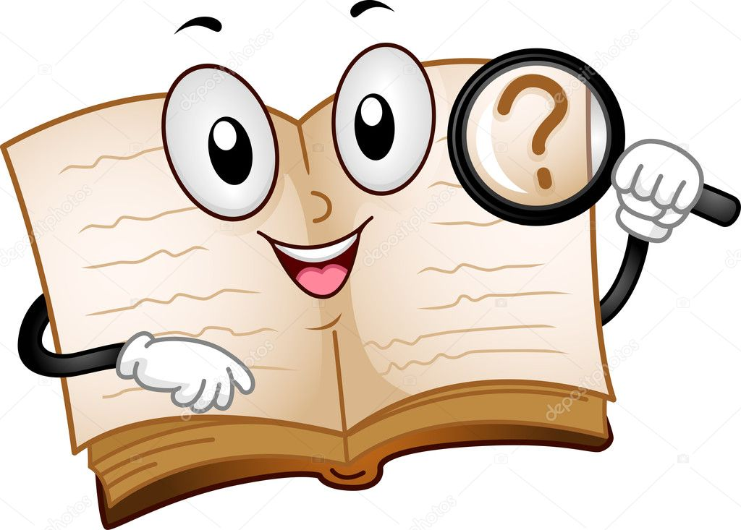
LEER INFORMACIÓN E INDICACIONES, PRESENTES EN TU TEXTO.
RESPONDE EN TU CUADERNO.
SÓLO RESPUESTAS.
PUEDES USAR INTERNET.

ACTIVIDAD 1. Lea, página 34 del Texto del estudiante y responda.
Explique los siguientes conceptos:
Receptores sensoriales | Sensación. | Percepción.

ACTIVIDAD 2. Lea la página 35 del Texto del estudiante y responda.
Complete el siguiente cuadro, escribiendo el tipo de estímulo relacionado con los diferentes receptores sensoriales.
RECEPTORES SENSORIALES. | EJEMPLO DEL ESTÍMULO
Nociceptores | Un pinchazo, un corte, etc.
Fotorreceptores.
( foto significa luz).
Quimiorreceptores.
Mecanorreceptores.
Termorreceptores.

Actividad 3. Observa las siguientes imágenes relacionadas con la piel, receptores y otras estructuras.

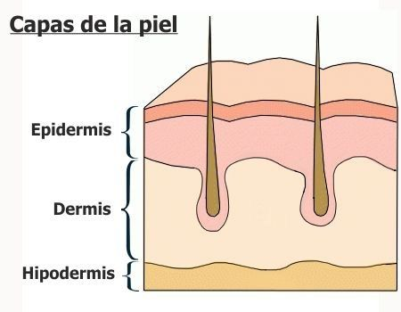
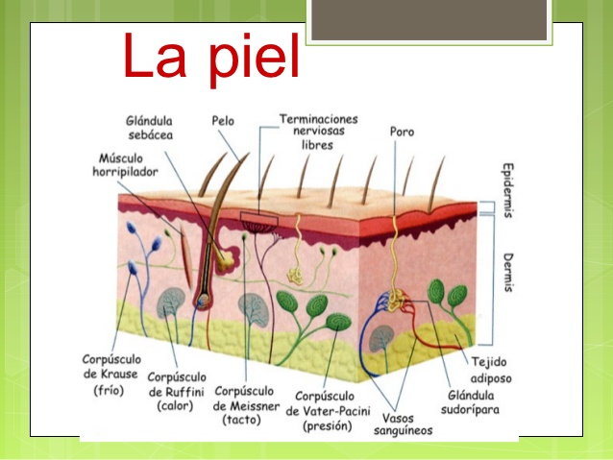
- Completa el siguiente cuadro:
Corpúsculos de la piel. | Receptores de la piel.

- ¿La piel es un órgano? ¿Qué importancia tiene para una persona con discapacidad visual?
____________________________________________________________________________________________________________________________________________________________________________________________________________________________________________________________________________________________________________________________________________________________________________________________________________________________________________________________
______________________________________________________________________________________________________________________________________________________________________________________________________________________________

Actividad 4.Lea página 36 del Texto del estudiante. Observa el video sobre el SISTEMA LIMBICO y crea un organizador gráfico ( mapa conceptual, mapa mental, organigrama, etc).Link.http://youtube.com/watch?v=81s4jO-gloE

Actividad 5.Investiga sobre la Amígdala cerebral.
1.-¿Qué es la amígdala cerebral?
________________________________________________________________________________________________________________________________________________________________________________________________________________________________________________
2.-¿Dónde se ubica la amígdala cerebral?
________________________________________________________________________________________________________________________________________________________________________________________________________________________________________________
3.-¿Qué función cumple la amígdala cerebral?
________________________________________________________________________________________________________________________________________________________________________________________________________________________________________________

Actividad 6.Dibuje el Sistema Límbico y sus partes.

A) PUEDEN INGRESAR A LA PLATAFORMA DE MINEDUC.CL, “Aprendo en línea”.
B) OBSERVAR VIDEOS.
PAZ y BIEN.

